Projet ESP32 : Store automatique
Page web

Objectif
- Compléter le programme du serveur et une page web qui fournissent une interface web pour le contrôle du store.

Description
Le ESP32 est un microcontrôleur fabriqué par Espressif. C'est un microcontrôleur destiné aux Internet des objets (IoT, Internet of Things).
Le store sera donc commandé par le ESP32 qui jouera aussi le rôle de point d'accès wifi. Le store peut être commandé à partir d'une page web. Il sera possible de commander l'ouverture ou la fermeture du store. Il est également possible de visualiser les signaux d'entrée-sortie du store. Celui-ci sera aussi équipé d'une LED pour la signalisation (mouvement du store).
La page web sera générée par le ESP32. Ce dernier ayant des performances limitées en termes de vitesse de transmission. On utilisera l'AJAX pour la mise à jour des données.

Travail demandé
Un projet Arduino "projet_store_esp32" vous est fourni.
Dans ce projet, la page web que fournit le serveur ESP32 est codée dans le fichier "index.h"
Il faudra compléter la page afin qu'elle fasses des appels AJAX au serveur ESP32 pour récupérer les données. Ces dernières seront ensuite interprétées et les données placées dans les champs de la page.
On souhaite également que des boutons permettent de contrôler le store. On dispose de 3 boutons sur la page : "Arrêter", "Ouvrir", et "Fermer". Ces boutons doivent déclencher des appels au serveur ESP32, et le programme du ESP32 doit changer l'état du store en fonction de la requête.

Résultat attendu :
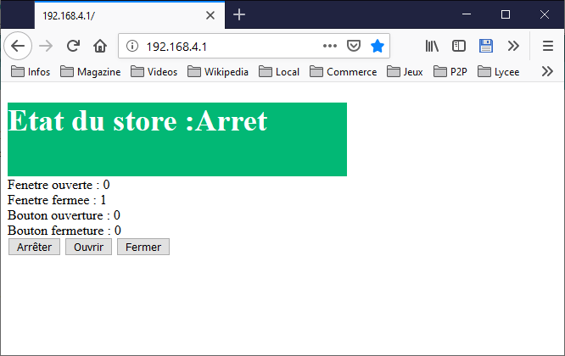

En ce qui concerne la page web, on fera des appels AJAX pour récupérer les données.
Par exemple, la fonction javascript suivante permet de récupérer les données du store :

function getData() {
var xhttp = new XMLHttpRequest();
xhttp.onreadystatechange = function() {
if (this.readyState == 4 && this.status == 200) {
// Interpretation des donnees recues dans "this.responseText"

}
};
xhttp.open("GET", "GetValues", true);
xhttp.send();
}

On rappelle que pour remplacer un champs de la page, on utilise l'instruction suivante :

document.getElementById("nom_du_champ").innerHTML = "nouvelle valeur";

Dans le programme du serveur, pour attacher une fonction à une requête, il faut utiliser la fonction "server.on()".
Par exemple, pour que la requête AJAX "GetValues" déclenche la fonction "GetValue()" :

server.on("/GetValues", GetValues); // Récupération des valeurs des E/S

- Complétez le programme du ESP32 et de la page dans "index.h".

